**POS-58小票机驱动安装流程**

**1.解压驱动文件，双击开始安装驱动**

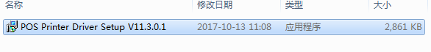

**2.点击确定**

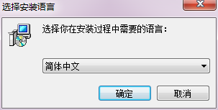

**3.点击下一步**

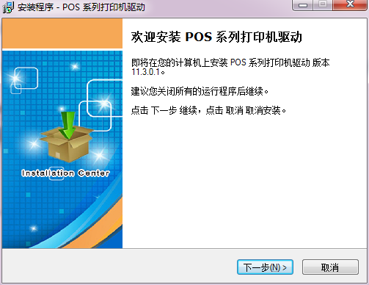

**4.点击“我同意”，点击下一步**

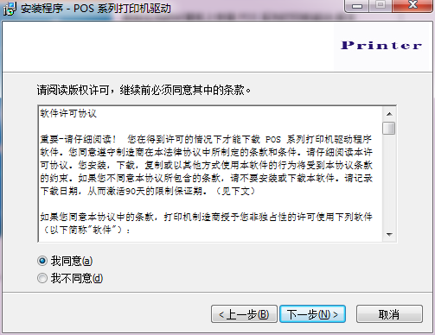

**5.点击下一步**

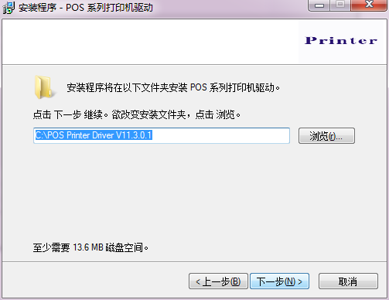

**6.点击 “安装”**

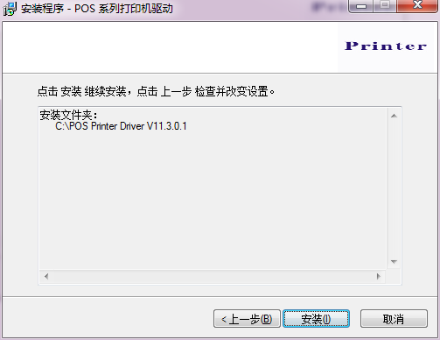

1. **选择“POS-58系列打印机”，端口“usb001”，然后点击“开始安装”**

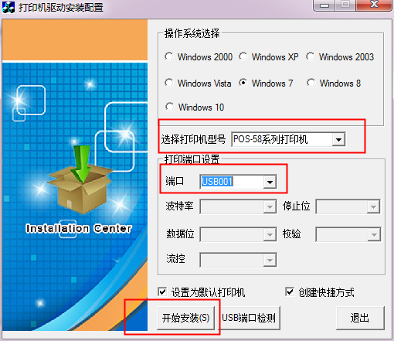

**8.此时防火墙/360安全卫士会进行拦截，直接点击始终安装此软件**

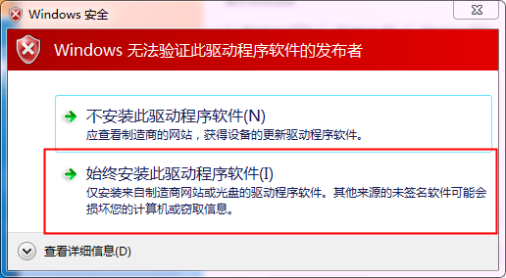

**9.安装完成后回跳出此页面，点击“打印测试页”。看打印出来的小票是否正常。**

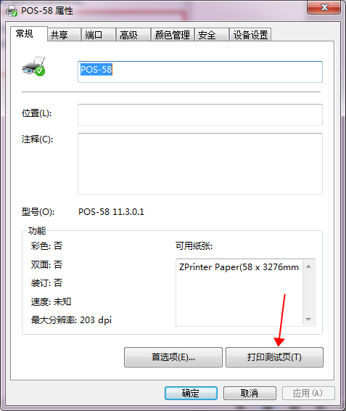

**温馨提示：请不要重复安装驱动，否则打印机是无法正常打印的。**

**打印机无法正常安装，参数报错**

点击开始安装后，出现参数无效界面，此时是电脑打印服务没有开启，需要手动开启打印服务。

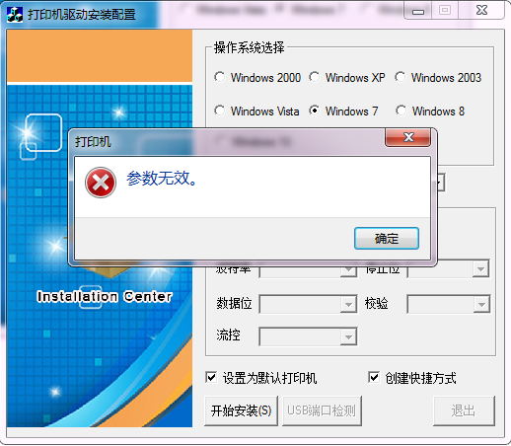

**开启打印服务步骤。**

**1.鼠标右击计算机（有的是 此电脑 我的电脑 ），选择点击“管理”**

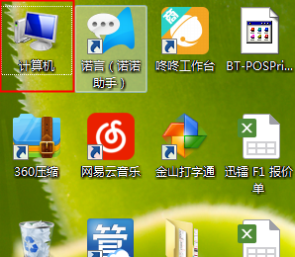

**2.点击此处小三角**

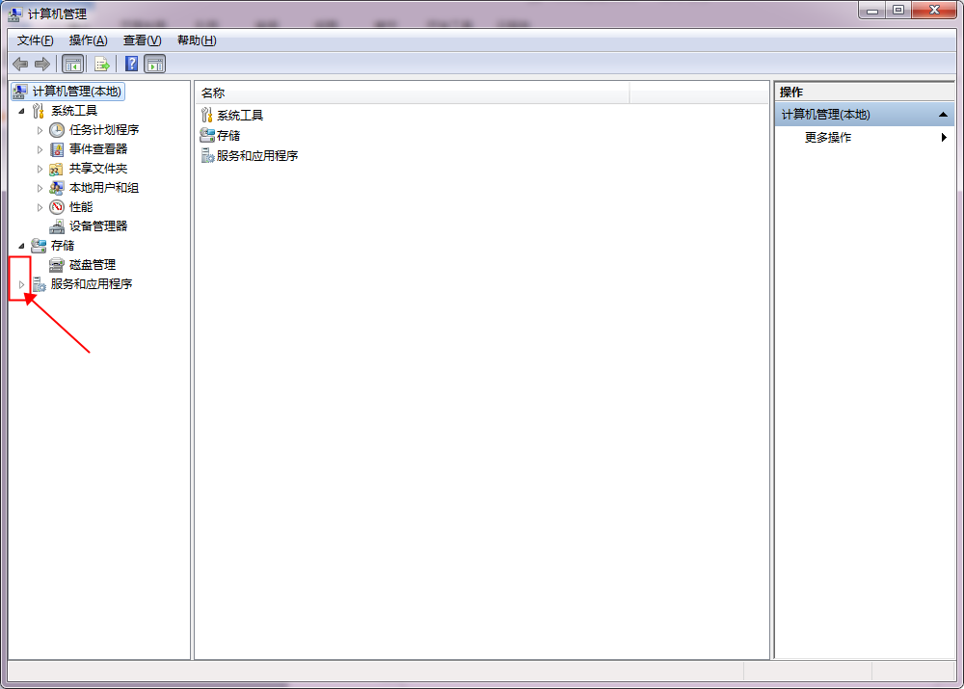

3.点击“服务”

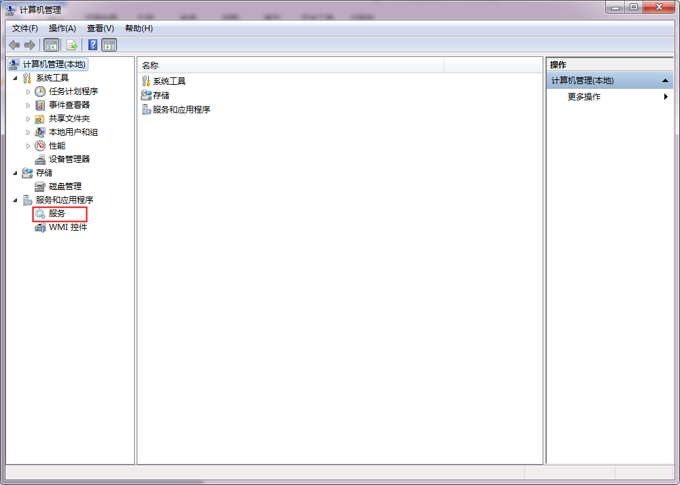

4.在右侧找到“print spooler”

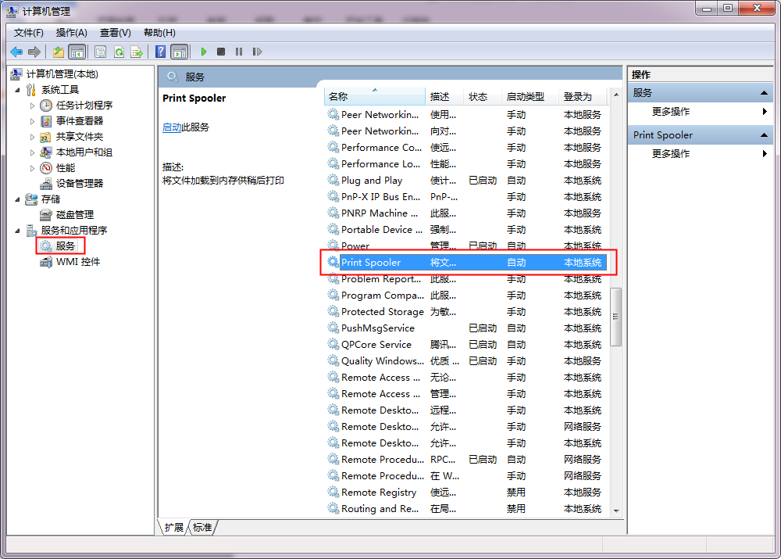

1. 双击，打开，点击“启动”，启动类型选择“自动”。然后确定退出

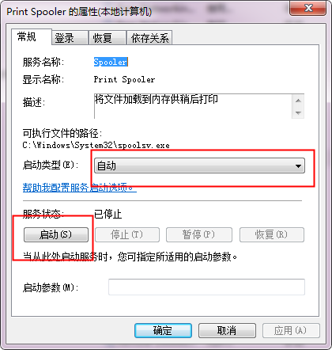

6.此时在点击“开始安装”即可

